臺北市立松山高中九十七學年度第二學期高三期末考 生物科試題

一、單選題，每題2分
1. 下列有關病毒的敘述，何者正確？ (A) 愛滋病病毒侵犯B細胞，因而損害人體免疫功能 (B) 肝炎病毒感染人體後，經由血液分布到肝臟而引起肝炎 (C) 由脂質和醣蛋白構成的套膜，直接包裹在流行性感冒病毒的RNA外圍 (D) 病毒感染寄主後，利用寄主細胞原有的蛋白質與病毒本身的核酸組合成新病毒
2. 下列有關免疫反應的敘述，何者正確？ (A) 吞噬細胞可專一性地吞噬並分解細菌或病毒 (B) 過敏反應時單核球釋出組織胺，造成皮膚紅腫 (C) 發炎反應時紅血球滲出血管，造成紅腫熱痛 (D) 器官移植時T細胞產生細胞性免疫，引起排斥作用
3. 下列有關減數分裂的敘述，何者正確？ (A) 同源染色體聯會發生在第一次減數分裂 (B) 同源染色體互換發生在第二次減數分裂 (C) 同源染色體在第二次減數分裂時相互分離 (D) 第二次減數分裂產生的子細胞含同源二分體
4. 根據器官的演化來源判斷，下列何者互為「同源器官」？
甲、海狗及鯨的游泳肢 乙、貓的爪及攀木蜥蜴的爪
丙、蜻蜓的翅及食果蝙蝠的飛膜 丁、蝴蝶的吸蜜口器及蚊子的吸血口器
(A)甲丙 (B)甲乙丙 (C)甲乙丁 (D)乙丙丁
5. 下列有關基因突變的敘述，何者正確？ (A) 紫外線可破壞DNA導致突變，而引起皮膚癌 (B) 食品若添加硝酸可能引起基因突變 (C) 鐮形血球貧血症是單一胺基酸插入的突變所致 (D) 輻射線會誘導DNA的五碳糖發生變異導致基因突變
6. 新生代早期才從北美洲演化出來的生物類群，最「不」可能出現在下列哪一個地區？ (A) 德國 (B) 秘魯 (C) 澳大利亞 (D) 西伯利亞
7. 重症肌無力的主要原因是什麼？ (A) 遺傳疾病導致神經退化 (B) 自體免疫引起運動神經退化 (C) 自體免疫導致神經傳遞物質的受體數目減少 (D) 免疫力不佳引起肌肉細胞感染
8. 下表內(甲)至(戊)為人體的不同構造，其中哪幾項構造是T淋巴球生成與發育的場所？
項目 | (甲) | (乙) | (丙) | (丁) | (戊)
構造 | 肺臟 | 胸腺 | 脾臟 | 骨髓 | 淋巴結
(A)甲、乙 (B)乙、丙 (C)乙、丁 (D)乙、戊
9. 人類MN血型是由二個等位基因（對偶基因）M、N所控制。若夫妻的MN及ABO血型的基因型皆為MNI^{A}I^{B}，則後代中出現MNI^{A}I^{A}型的機率為何？
(A) 0 (B) 1 / 2 (C) 1 / 4 (D) 1 / 8
10. 細菌在¹⁵N的培養基中繁殖很多代後，轉移至¹⁴N的培養基中培養，經過二次分裂後，DNA兩股仍為¹⁵N的後代百分比為何？ (A) 0％ (B) 25％ (C) 50％ (D) 75％

- 11-12為題組
右譜系圖中，□代表男性，○代表女性，塗黑者表示個體具有某遺傳性疾病的病徵表現，空白者表示正常個體。試根據此譜系圖，回答15、16題。
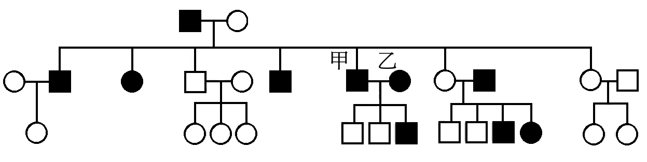

11.決定此遺傳疾病的等位基因，最有可能的遺傳模式為何？ (A)體染色體遺傳，隱性 (B)體染色體遺傳，顯性 (C)性聯遺傳，隱性 (D)性聯遺傳，顯性。
12.若乙再度懷孕時，所懷的胎兒不罹患此遺傳疾病的機率為何？ (A)0.25 (B)0.5 (C)0.75 (D)1。
13.下列有關分子生物學家與其貢獻的配對，下列何者正確？(A)傑柯、莫諾—發現大腸桿菌的基因調控模式 (B)富蘭克林—建立DNA構造模型 (C) 格里夫茲—發現DNA是遺傳物質 (D)麥舍生、史塔爾—發現DNA複製時的不連續片段。
14.下列有關於內毒素與外毒素的敘述，何者正確？ (A)皆是活菌分泌的有毒物質 (B)內毒素須較大量才能致病 (C)皆屬於蛋白質 (D)外毒素多為革蘭氏陰性菌分泌
15.有關於奇異果的DNA粗萃取，下列敘述何者正確？(A)加洗碗精的目的是防止細胞破裂 (B)添加鳳梨汁可分解蛋白質以純化DNA (C)5M食鹽溶液可促使DNA析出 (D)添加95%冰凍酒精後，繞在玻棒上的是一個DNA分子。
16.有關於真核生物的RNA構造與合成過程，下列敘述何者正確？ (A)mRNA的3' 端提供核糖體附著的訊息 (B) RNA的轉錄和修飾皆發生於細胞核中 (C)mRNA十分穩定，可不斷轉譯出蛋白質 (D)一條mRNA可轉譯出多種不同的蛋白質。
17.下列有關於達爾文及其演化理論的敘述，何者正確？ (A)其著作為物種原始 (B)認為突變、基因重組、基因流動和基因漂變皆會造成演化(C)認為現代物種有多種的起源祖先(D)認為環境選擇可以促進物種突變
18.若大腸桿菌的一種蛋白質由250個胺基酸組成，則對應此蛋白質的基因密碼區，其雙股DNA至少含有多少個核苷酸？(A)250 (B)500 (C)750 (D)1500
19. 已知果蠅的眼色是性聯遺傳，且紅色對白色顯性，如以白眼雄蠅與純紅眼雌蠅交配，F1自交,則其F2的族群中 (A)雄蠅全為白眼、雌蠅全為紅眼 (B)雄蠅全為紅眼、雌蠅全為白眼 (C)雄蠅一半紅眼一半白眼、雌蠅全為紅眼 (D)雄蠅全為紅眼，雌蠅一半紅眼，一半白眼
20.有關靈長類特徵的敘述，下列何者錯誤？(A) 具有扁平指(趾)甲 (B)第一指(趾)與第四指(趾)對握 (C)大腦發達(D) 嗅覺的重要性漸漸大於視覺

二、多選題，每題2分，每個答案0.4分，答錯倒扣1/5題分
21.關於蛋白質活性管控的敘述，下列哪些正確？ (A)加醣類或脂質可使其活性消失(B)碳酸酐酶需加鐵才有活性(C)胰島素分子需經剪接才具有活性(D)血紅素分子需折疊和聚合才有功能(E)乳糖操縱組中的抑制蛋白可受到異位調控
22.如果拍攝侏羅紀年代陸地上的景況，下列哪些場景是合理的？ (A)恐龍在紅樹林沼澤附近活動 (B)小型水棲恐龍與靈長類動物爭食 (C)草食性恐龍在吃蕨類 (D)草食性恐龍在吃蒲公英 (E)水棲肉食性恐龍在捕食魚類
23.有關於基因轉殖與基因放大等遺傳工程技術，下列敘述哪些正確？ (A)細菌的質體可作為遺傳工程的載體 (B)農桿菌的Ti質體為最常用於植物基因轉殖的載體 (C) 切割載體和外源基因需用不同的限制酶(D)最適合DNA聚合酶進行反應的溫度為95℃ (E) PCR是應用DNA半保留複製原理而將基因放大
24.在一族群中每一萬人就有一人罹患一種體染色體隱性遺傳疾病，則在此族群中該隱性基因出現的頻率為何（由(A)、(B)中選一）？此族群中約有多少百分比的人攜帶此隱性基因（由(C)、(D)、(E)中選一）？ (A) 0.1％ (B) 1％ (C) 2％ (D) 4％ (E) 10％
25.下列有關基因與遺傳的敘述，哪幾項正確？ (A)體細胞突變能遺傳給後代 (B)遺傳性狀皆由單一特定基因所決定 (C)聯鎖的基因，其距離和互換率成正比 (D)以基因型Rr為例，R與r互為等位基因（對偶基因） (E)孟德爾實驗中，控制種子顏色(黃、綠)及形狀(圓、皺)的兩種基因位在同一對染色體上
26. 下列有關DNA結構的敘述，哪幾項正確？ (A) DNA分子中的五碳糖是去氧核糖 (B)雙股DNA中A / T的比值等於C / G (C)單股DNA中A和T的百分組成相同 (D) DNA兩股的序列相同 (E)雙股DNA中，由一股的序列可推出另一股的序列
27. 天擇是達爾文演化論的核心，下列哪幾項屬於天擇作用？ (A)無毒蝴蝶的斑紋愈來愈像有毒蝴蝶的斑紋 (B)花蜂偏好紅花，導致某種植物紅花比例增加 (C)從前的玉米果粒很小，經多年改良品種後才產生現今大果粒的玉米 (D)年雨量逐年增加使植物果實逐漸變大，食果性鳥類的喙隨之變大 (E)同種鳥類在求偶儀式中的行為都非常雷同（求偶行為有異者因不易擇偶而無後代）
28.下列哪些免疫因子可參與對抗流感病毒的感染？ (A)干擾素 (B)專一性胞殺性 T 細胞 (C)自然殺手細胞 (D)專一性輔助性 T 細胞 (E)專一性 B 細胞。
29.突變是遺傳變異的主要來源，也是演化的原動力。下列有關突變與遺傳變異的敘述，哪些正確？ (A)突變率由天擇的方向所決定 (B)大部分的突變不會對外形特徵造成明顯之改變(C)單細胞生物之遺傳變異來源，只靠基因發生突變 (D)染色體的自由分配，可以提高遺傳的變異度 (E)病毒的演化極快，主要是因為病毒的突變率較一般生物為高。
30.有關DNA與RNA的比較，下列敘述哪些正確？ (A)二者均含去氧核糖和磷酸根 (B)通常DNA為雙股結構，RNA為單股結構 (C)DNA含五碳糖，RNA含六碳糖 (D)DNA是核苷酸的聚合物，RNA是核酸的聚合物 (E)DNA含胸腺嘧啶，RNA含脲嘧啶
31.下列有關遺傳學家在生物學發展史之貢獻或成就的敘述，哪些正確？ (A)哈地和溫柏格發現鐮型貧血症的演化 (B)摩根發現性聯遺傳 (C)洒吞和巴夫來提出基因位於染色體上 (D)孟德爾提出「分離律」和「自由分配律」 (E)米勒發現基因聯鎖與互換
32.下列有關多基因遺傳的敘述，哪些選項正確？ (A) 人類智力的遺傳是多基因遺傳 (B) 鐮型貧血症屬於此種遺傳 (C) 多基因遺傳控制的性狀呈不連續差異 (D) ABO血型為多基因遺傳 (E) 多基因遺傳的外表型比例呈常態分布
33.有關於DNA複製的敘述哪些正確？ (A)以RNA聚合酶將兩股打開成複製叉 (B)DNA連接酶將岡崎片段連接起來 (C)單股DNA由核苷酸之磷酸與另一個核苷酸上去氧核糖的5' –OH，脫去一分子水連接而成(D) DNA聚合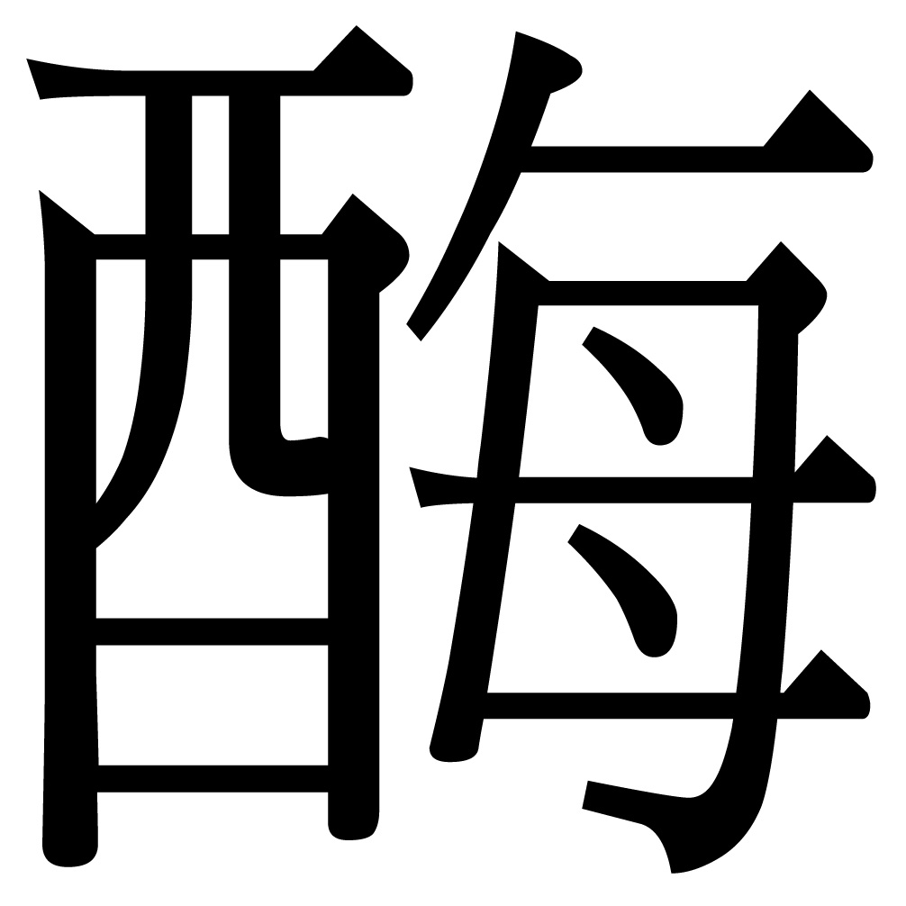沿DNA模板的3' →5' 方向製造出新股DNA(E) 二股DNA間的含氮鹼基藉共價鍵互相連接。
34.人體膚色的深淺係受A、a和B、b兩對基因的影響，A和B為同等程度的有色基因，一基因型為AaBb者與一基因型為AaBB者結婚，則有關子女中皮膚顏色的深淺程度，哪些正確？ (A)可產生6種表型 (B)與親代AaBB同表現型者有八分之三 (C)與親代AaBb皮膚顏色深淺一樣有1/8 (D)產生膚色最淺的是aaBb (E)產生顏色最深的是AABB占八分之一。
35.果蠅的紅眼(B)對棕眼 (b)為顯性，長翅(V)對殘翅(v)為顯性，取紅眼長翅親代(Px)和棕眼殘翅親代(Py)交配，產生紅眼長翅20隻、棕眼殘翅20隻、棕眼長翅60隻、紅眼殘翅60隻，下列敘述哪些正確？ (A)Px為異型合子 (B)此結果符合孟德爾自由配合律 (C)Px之紅眼(B)和長翅(V)基因位於同一染色體上 (D)控制翅長和眼色基因間的互換率為12.5％ (E)控制翅長和眼色基因間的距離為25cM。
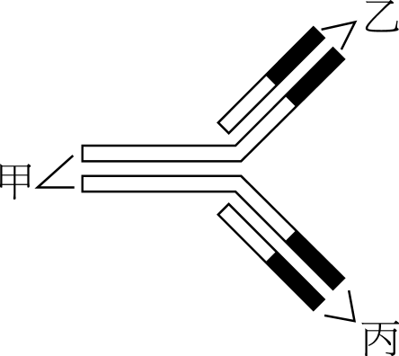
36.下列有關人體的防禦作用，哪些正確？ (A)干擾素是一種可以對抗病毒感染的專一性蛋白質(B)發燒是一種警訊，亦有促進免疫能力的功能(C)進行細胞免疫時需要抗原呈現細胞，抗體免疫則否 (D)抗體和抗原結合後會活化補體系統 (E) T細胞分泌的穿孔素和水解酶會使被感染的細胞凋亡
37.右圖有機物為免疫細胞所製造的化合物，則下列敘述哪些正確？
(A)乙為重鏈丙為輕鏈 (B) 漿細胞製造此物質
(C)此物質的甲、乙、丙端與病原體間都具有專一性
(D)此物質可直接殺死病原體 (E)自體免疫與此物質有關。
38.下列有關密碼子和轉譯的敘述，何者正確？ (A)起始密碼子除了是轉譯的起始點外，也決定一種胺基酸（Met）(B)一種密碼子可與二種以上的補密碼配對，故一種胺基酸可由二種或二種以上的tRNA攜帶 (C) 所有密碼子都其對應的胺基酸 (D) 轉譯時，tRNA先進入核糖體E位，再從A位離開 (E) 聚核糖體是指核糖體的大小次單元在轉譯時才聚合
39.人類是分類地位最高階層的動物，下列敘述何者正確？ (A)人類與其他靈長類不同在於只有人類眼睛能夠產生立體視覺 (B)演化關係為食蟲類→原猴類→猴類→猿類→人類 (C)人類畜養牲畜和種植農作物，大幅降低了自然界中的生物歧異度 (D)因為醫學的進步，使人類的死亡率降低而出生率大幅提高，增加了人口壓力(E)人類的演化中智人就是指現代人，而巧人和現代人同屬
40.下列有關於物種形成機制的敘述，哪些正確？ (A) 物種形成必經過生殖隔離(B) 物種形成必經過地理隔離(C) 同源多倍體(4n)與原始物種(2n)可以互相雜交，不算為新種(D)現存的加拉巴哥鳥類由其原始物種經適應輻射而形成 (E)粒線體內的基因的鹽基序列可用來鑑定父系的遺傳
41.鐮形血球貧血的同基因合子在成年之前就死亡。某完全隔離的部落，表型為鐮形血球性狀的成人占成人人口的40％。下列敘述哪些正確？ (A)正常血球性狀的成人占成人人口的60％(B)成人中S基因佔80％(C)下一代未成年人的族群中SS＝64％(D)下一代未成年人的族群中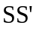＝16％(E)若無其他因素，此族群S基因頻率會逐年增加
42.下列哪些可做為物種演化的證據？ (A)人類在胚胎早期的心臟與魚類相似 (B)人類的闌尾屬痕跡器官，可做為演化的證據 (C)比較幾種澳洲有袋類12SrRNA的鹽基序列 (D)蝴蝶的翅與鳥類的翅為同功器官 (E) 找出鱷魚的種源中心可做為化石上的演化證據
43.關於染色體及其變異，哪些正確？ (A)每條染色體含有1個DNA分子 (B)倒位和易位必會影響此生物的表型(C)核體由DNA繞著8個組蛋白構成，是染色體的基本單位(D)克林菲托症(XXY)屬於三倍體(E)新世界棉屬於缺對染色體生物
44.在某小島上的一種啄木鳥，其喙長分布如圖5A，而其唯一的食物是一種在樹幹中的蟲，其深度分布如圖5B。甲、乙、丙、丁、戊五位同學討論「第一子代鳥喙的可能長度如何？」其說法分別如下列，則哪些同學的說法合理？

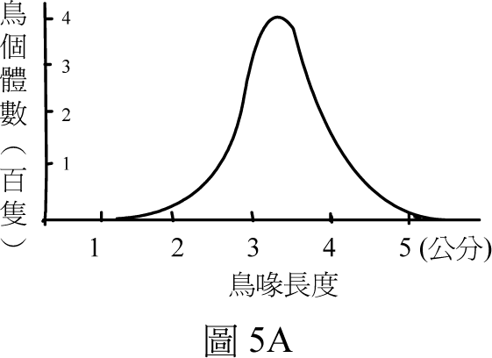
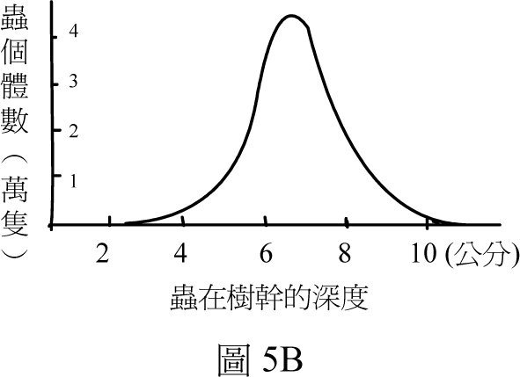
甲：都比父母長。因為鳥需要適應它們的環境
乙：都比父母長。因為較長的鳥喙是生存所必需的
丙：都比父母短。因為在樹幹淺處就很容易捕捉到蟲
丁：不一定比父母長。因為後代相較於父母的變異是隨機的
戊：不一定比父母長。僅一代的時間還不足以演化出較長的鳥喙
(A)甲 (B)乙 (C)丙 (D)丁 (E)戊

三、閱讀題，每題2分，單選題不倒扣，多選題每個答案0.4分，答錯倒扣1/5題分

閱讀一
流感病毒分A、B及C三型，其中以A型流感病毒寄主域最廣，可感染多種動物如豬、鯨及鳥類等，而大家所熟知的禽流感病毒就是感染鳥類的A型流感病毒。A型流感病毒的表面有血液凝集素與神經胺酸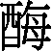等兩種棘蛋白，前者令病毒得以進入細胞，因此也是決定病毒的寄主專一性之關鍵因子；後者則是在病毒於細胞內完成增殖後，協助子病毒破細胞而出。根據這些棘蛋白的結構，A型流感病毒又可分為多種亞型，血液凝集素（以H代表）有15個亞型，神經胺酸（以N代表）有9個亞型。造成2003年底亞洲禽流感疫情及人類感染案例的「H5N1型」病毒，即為具有第五亞型血液凝集素及第一亞型神經胺酸的A型流感病毒。
過去醫學界認為，禽流感病毒本身的毒性是造成人類死亡的原因，但是新的研究卻發現，人體免疫系統對病毒所產生的過度反應才是關鍵。當H5N1型禽流感病毒感染人體後，會使人體免疫系統過度反應，反而攻擊人體內的正常細胞，導致多種器官功能失調，嚴重者會引發心臟衰竭，甚至死亡。目前科學家已成功開發針對H5N1禽流感病毒的疫苗，這種疫苗既適用於家禽，也適用於人類，對預防禽流感帶來新的希望。不過專家表示，禽流感病毒會不斷產生突變，隨時都有可能產生新的病毒株，對全球人類的健康與生命造成嚴重的威脅。
根據上文，回答第45～47題。
45.「H5N1型」是一種A型流感病毒型號，依照這種表示法，下列哪幾項也是A型流感病毒型號？（多選）
(A) H10N8 (B) H16N8 (C) H8N10 (D) H16N16 (E) H9N9
46.下列有關禽流感病毒表面棘蛋白的敘述，哪幾項正確？（多選）
(A)禽流感病毒的血液凝集素有15個亞型，神經胺酸有9個亞型 (B)血液凝集素及神經胺酸同時作用的情況下，病毒才能進入細胞 (C)禽流感病毒對寄主細胞的專一性，主要是由血液凝集素造成的 (D)神經胺酸的作用主要發生在病毒增殖後 (E)血液凝集素是細胞釋出子病毒的關鍵因子
47.下列有關禽流感的敘述，哪幾項正確？（多選）
(A)禽流感病毒只會感染亞洲人 (B)禽流感病毒很容易出現新變種 (C)人體的免疫系統不會對禽流感病毒產生反應 (D)已成功開發的禽流感病毒疫苗，只適用於家禽 (E)人體免疫系統對禽流感病毒的過度反應，才是禽流感致命的關鍵

閱讀二
演化與分類學理論於二十世紀有了革命性的發展，此發展源自德國昆蟲學者威利．赫尼格的主張。認為分類必須反映親緣關係，而親緣關係只能藉由共祖關係的確認獲致。他認為當我們分析生物間的親緣關係時，可以將有變異的同源特徵分為較為原始的「祖先特徵」以及較為進化的「衍生特徵」，而共同擁有相同的衍生特徵才能當作生物親緣關係接近來自同一祖先的證據。赫尼格還進一步將生物分為「單系群」、「並系群」與「複系群」等三類，分別定義為「單系群」：成員演化自同
一共同祖先，並包含由此一祖先演化出來的所有成員；「並系群」：成員演化自同一共同祖先，但是沒有包含由此一祖先演化出來的所有成員；「複系群」：成員演化自不同祖先。赫尼格指出只有「單系群」才是合理的分類群，「並系群」與「複系群」則否。赫尼格的理論被稱為支序系統學。圖7便是某學者根據赫尼格理論所作鳥類和爬蟲類的親緣關係圖。
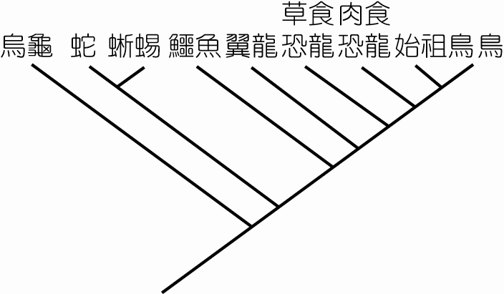

圖1
依據上文內容和習得的知識及圖1，回答第48—50題：
48.根據赫尼格的理論，下列哪些選項中的兩群分類群可合為一單系群？（多選）
(A) 蛇與蜥蜴 (B) 鱷魚與蜥蜴 (C) 鳥與始祖鳥 (D) 鱷魚與翼龍 (E) 肉食恐龍與草食恐龍
49.根據赫尼格的理論，下列關於鳥類和爬蟲類的敘述，何者正確？（單選）
(A) 爬蟲類是一並系群 (B) 恐龍是合理的分類群 (C) 鱷魚和烏龜的親緣關係要比鱷魚和鳥類的親緣關係來得近 (D) 鳥類和爬蟲類分為獨立的兩個分類群是合理的
50.下列關於鳥、始祖鳥和翼龍的敘述，何者正確？（單選）
(A) 翼龍和始祖鳥均有翅，而有翅是兩者的共有衍生特徵 (B) 始祖鳥和鳥翅上均有羽，而有羽是兩者的共有衍生特徵 (C) 翼龍和始祖鳥翅上均有爪，而有爪是兩者的共有衍生特徵 (D) 始祖鳥口中有齒，鳥口中無齒，而有齒相對於無齒是較為進化的衍生特徵

臺北市立松山高中九十七學年度第二學期高三期末考 生物科答案

1 | B | 2 | D | 3 | A | 4 | C | 5 | A
6 | C | 7 | C | 8 | C | 9 | D | 10 | A
11 | B | 12 | A | 13 | A | 14 | B | 15 | B
16 | B | 17 | A | 18 | D | 19 | C | 20 | D
21 | CDE | 22 | CE | 23 | ABE | 24 | BC | 25 | CD
26 | ABE | 27 | ABDE | 28 | ABCDE | 29 | BDE | 30 | BE
31 | BCD | 32 | AE | 33 | BD | 34 | BDE | 35 | AE
36 | BCDE | 37 | BE | 38 | A | 39 | CDE | 40 | AD
41 | ABCE | 42 | ABC | 43 | AC | 44 | DE | 45 | AE
46 | CD | 47 | BE | 48 | AC | 49 | A | 50 | B

